Конспект ОД по развитию речи в подготовительной к школе группе
Тема: «Заучивание стихотворения П. Воронько «Лучше нет родного края»

Воспитатель:
Гик Юлия Юрьевна МБДОУ д/№46 «Светлячок» г. Псков

Цель: способствовать развитию у детей способности к запоминанию стихотворения П. Воронько «Лучше нет родного края»
Задачи:
-Закреплять знания о символах нашей Родины (флаг, герб, гимн)
-Развивать слуховое внимание, активную мыслительную деятельность, активизировать словарь.
- Развивать и активизировать словарь по теме: «Наша Родина – Россия», «Наш любимый город - Псков»;
-закреплять знания о птицах, запоминать текст по таблице.
- Воспитывать любовь и уважение к своей Родине, к своему родному краю.
Материалы и оборудование:
картинки с гербом России, флаг, иллюстрации с журавлём(макет), города России, мнемосхема по заучиванию стихотворения.
Ход занятия.

В-ль: Здравствуйте, ребята. Сегодня я к вам пришла в гости не одна(журавль). У нас потерялась птица, поможем ей найти дом? А как называется то место, где родился?
В-ль: - Ребята, отгадайте загадку:
Здесь родился и живешь
Уезжаешь – скучаешь
Как зовут это место /Родина/

В-ль: - Как вы думаете, что такое Родина?
Д : (ответы) -Родина – это место, где человек родился и живет, где живут близкие и родные люди, где его дом.
В-ль :- Как называется наша страна? /Россия/
Д: -А как называется наш город? (Псков)

Дидактическая игра «Доскажи словечко».
(КАКАЯ, КАКОЙ, КАКОЕ)
В-ль: Ребята, поиграем с вами в такую игру. Я вам задаю вопросы, а вы на них отвечаете : Улицы Пскова – (ответы детей) широкие, красивые, ….
Дома – многоэтажные, высокие, удобные.
Детские сады –удобные, интересные, светлые …
Псков – прекрасный, красивый, интересный.
В-ль: теперь я вам предлагаю послушать стихотворение….
Чтение стихотворения воспитателем по мнемотаблице :
- Жура - жура - журавель!
Облетел он сто земель
Облетел, обходил,
Крылья, ноги натрудил.
Мы спросили журавля:
- Где же лучшая земля?
Отвечал он, пролетая:
- Лучше нет родного края!
- К кому обратился поэт в стихотворении? /к журавлю/
- Как он его называет? /жура – жура – журавель/

Показ детям картинки журавля.
В-ль:- О чем спросили журавля? Что он ответил?(ответы детей)
- Как долго он летал? /облетел он сто земель/ (ответы детей)
- Что с ним случилось? /крылья, ноги натрудил/(ответы детей)
- Как вы понимаете это выражение? /утомился, вдоволь натрудился/(ответы)
Повторение и опрос нескольких детей.

Физкультминутка Дружно встали – раз, два, три.
Мы теперь богатыри. (Руки в стороны)
Мы ладонь к глазам приставим,
Ноги крепкие расставим,
Поворачиваясь вправо (Поворот вправо)
Оглядимся величаво.
И налево надо тоже (Поворот влево)
Поглядеть из-под ладошек.
И направо, и еще (Поворот вправо)
Через левое плечо. (Поворот влево)
Наклонились влево, вправо,
Получается на славу!

РS: мнемотаблица разработана мной лично. Детям было в удовольствие это занятие.

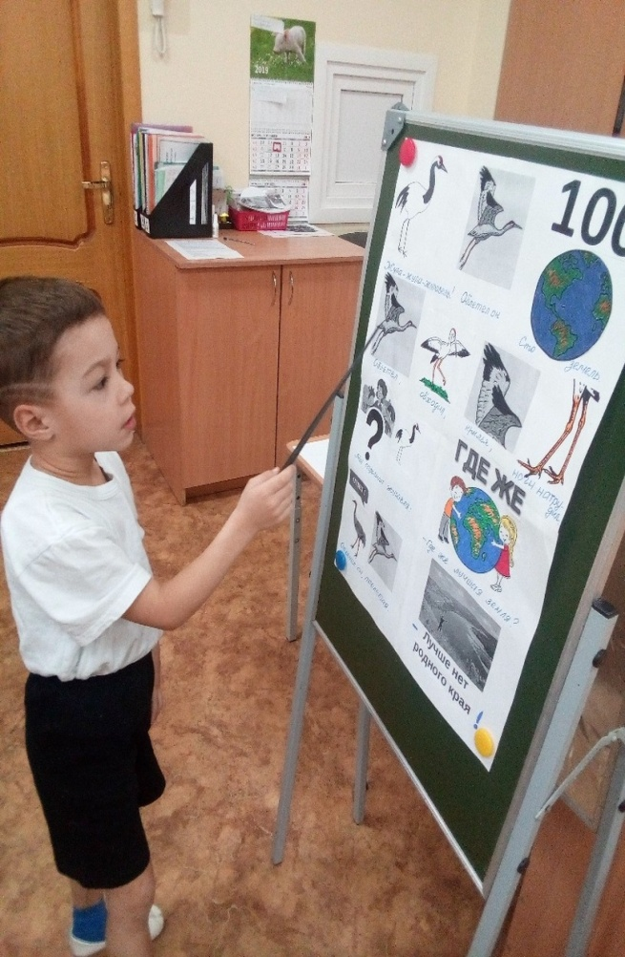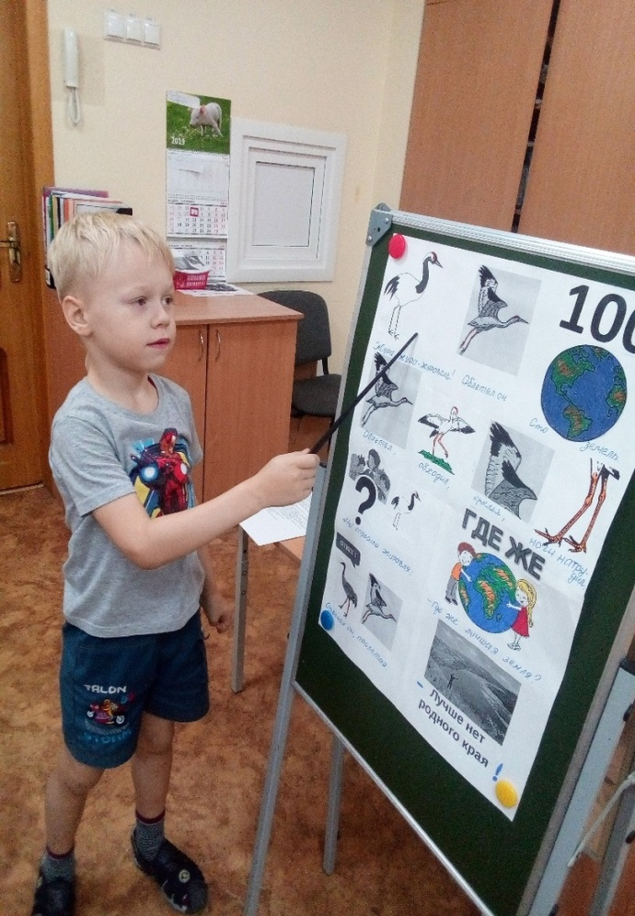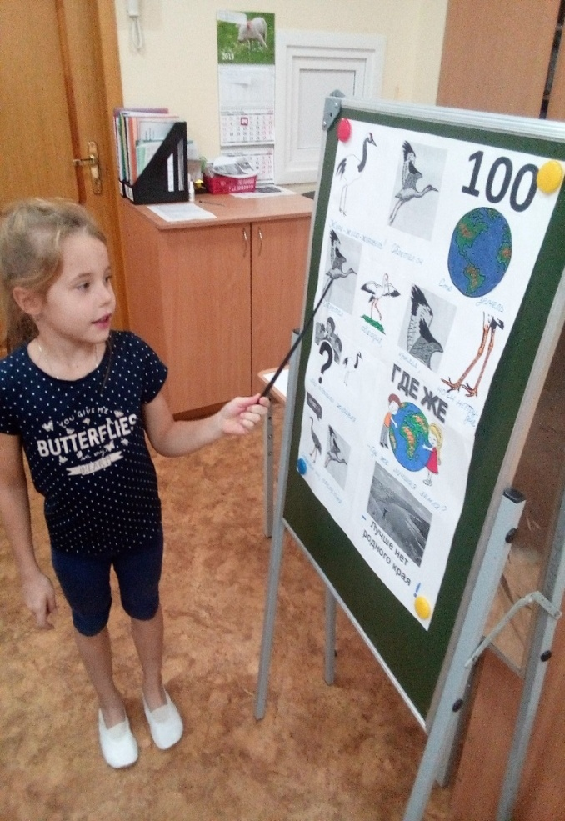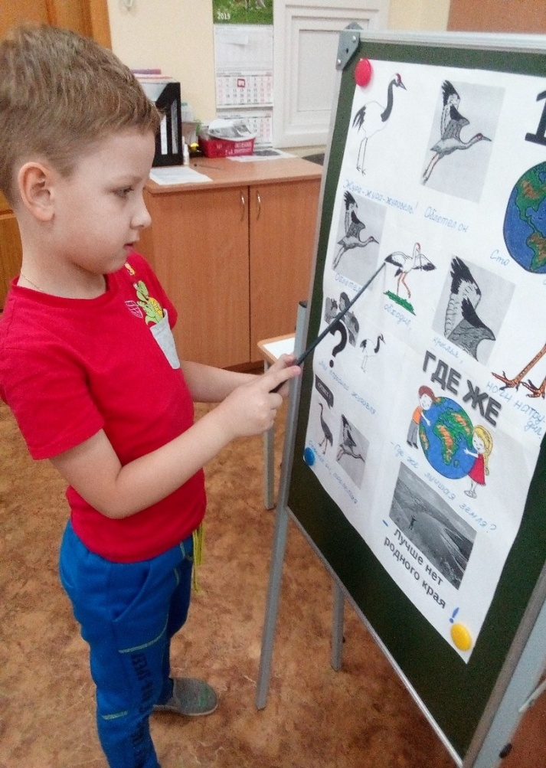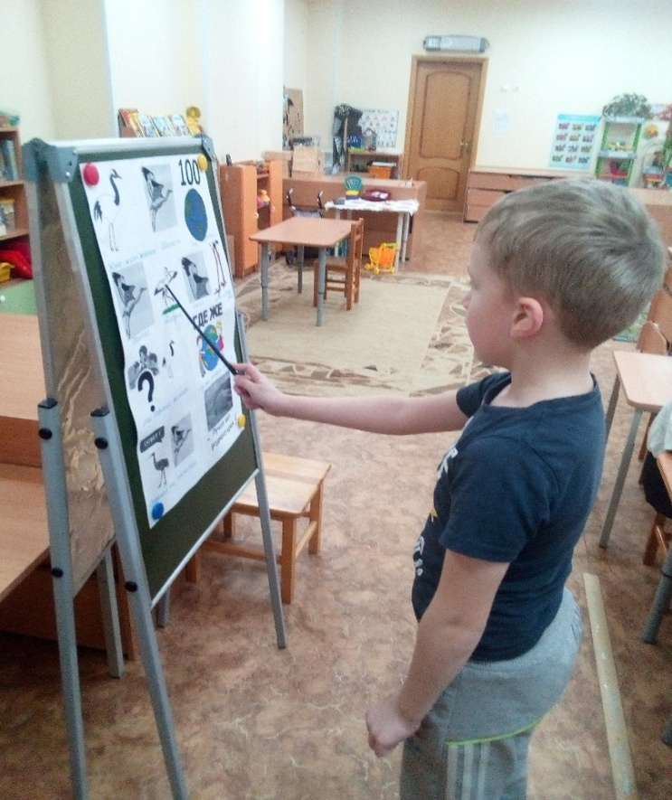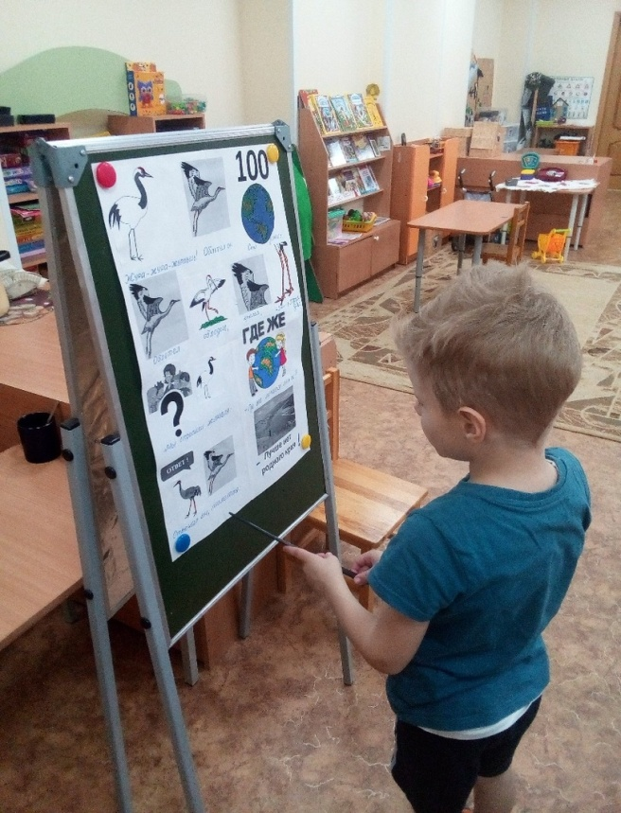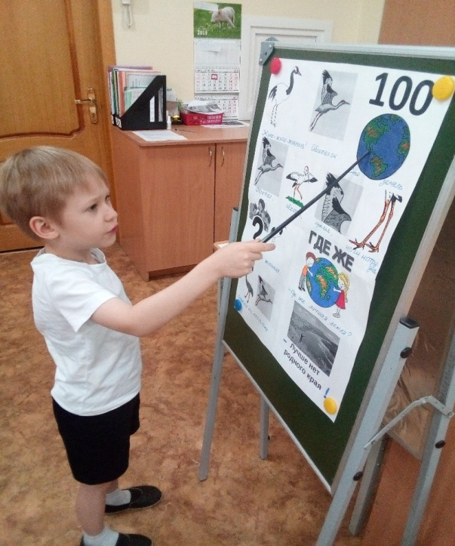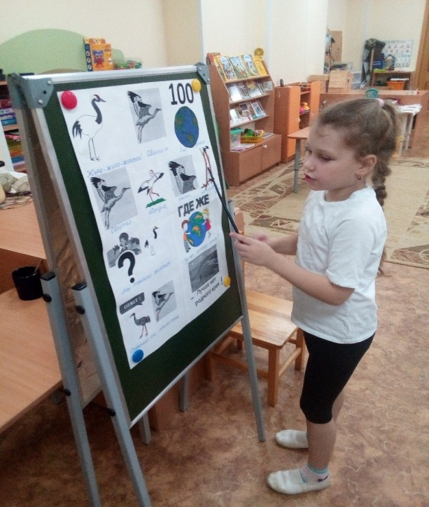

Чтениение стихотворения еще раз воспитателем.
- 